**CRM+客户积分管理系统**

**详细设计文档**

**移动智能工作室**

**2016年7月25日**

**修订记录：**

|  |  |  |  |
| --- | --- | --- | --- |
| **版本号** | **修订人** | **修订日期** | **修订描述** |
| V 1.0 | 移动智能工作室 | 2016年7月25日 |  |
|  |  |  |  |
|  |  |  |  |
|  |  |  |  |

# 1 绪言及目标

项目名称：CRM客户积分管理系统

项目提出单位：移动智能工作室

项目开发者：移动智能工作室

软件的详细设计阶段是给出软件模块的内部过程描述即是模块内部的算法设计。

本文档为“CRM客户积分管理系统 详细设计说明书”，主要用于为实现系统的功能而进行的系统详细设计说明，详细描述了系统各软件组成模块的实现流程、功能、接口、编译、测试要点等内容，便于对系统的编码进行指导和约束。

本文档供项目组全体成员及项目组领导，单元测试人员阅读。

# 2  范围

本文档用于软件设计阶段的详细设计，该详细设计的范围是：系统各组成部分的构成、每个软件模块（或类）的属性、方法、事件，各软件模块的外部接口说明，数据用户界面设计等内容。

# 3、角色及职责

|  |  |  |  |
| --- | --- | --- | --- |
| **序号** | **姓名** | **角色** | **职责** |
| 1 | 蒋坤霖 | UI设计员  后端程序员 | 负责业务层逻辑控制，后端交互 |
| 2 | 王一漫 | 数据库设计员  后端程序员 | 负责数据库设计与管理，持久层开发 |
| 3 | 李博智 | UI设计员  前端程序员 | 负责界面设计与实现 |
| 4 | 周亮波 | 后端程序员 | 负责持久层开发 |

# 4、工具及环境

## 4.1研发环境配置

|  |  |
| --- | --- |
| **处理器** | I5-4200M CPU @2.50GHZ |
| **已安装的内存（RAM）** | 8GB |
| **系统类型** | 64位操作系统（Windows） |
|  |  |

## 4.2研发语言及编译器

本系统开发所用的语言是Java语言

## 4.2软件支持工具

开发的IDE工具是Idea2016.1.3 Android Studio2.1.2

## 4.3第三方工具

|  |  |  |  |  |
| --- | --- | --- | --- | --- |
| 编号 | 程序包、工具 | 版本 | 用途 | 备注 |
| 1 | JDK | 1.8.6 | JAVA版本 |  |
| 2 | Spring | 4.0.4 | IOC与事务管理 |  |
| 3 | Mybatis | 3.4.1 | ORM工具 |  |
| 4 | MySql | 5.7.0 | 数据库工具 |  |
| 5 | Git | 3.1.1.4 | 配置管理与版本控制 |  |
| 6 | Apache-Tomcat | 8.0 | 服务器应用 |  |

# 5、高层分析

## 5.1数据模型视图

### 5.1.1入账模型



## 5.1.2活动通知模型



### 5.1.3实体明细

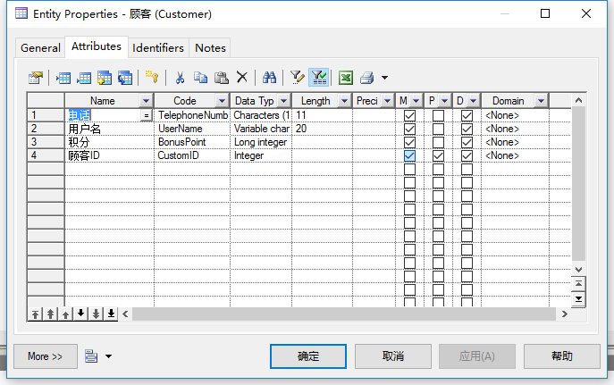

Table --Customer表

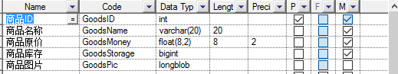

Table --Goods表

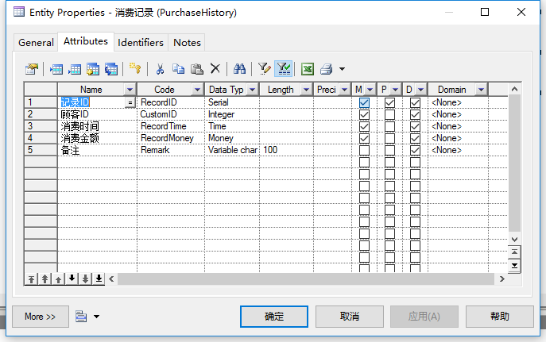

Table --PurchaseHistory表

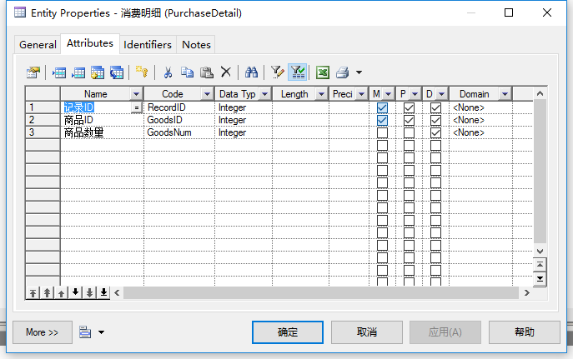

Table --PurchaseDetail表

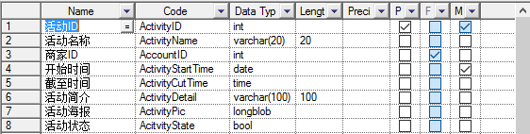

Table ---Activity表

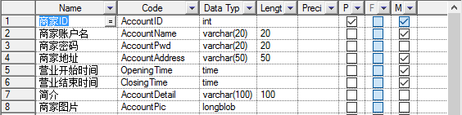

Table —ShopOwner

## 5.2抽象类视图

### 5.2.1逆向工程生成po类

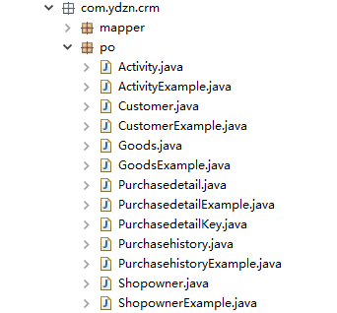

## 5.3 业务层方法

### 5.3.1传递数据类型

/**

*注释仅需后端开发人员查看

*发送请求，使用key-value串；

*发送key-value串的数据变量名称与数据库属性名相同且符合基本命名规则，如商家*ID：参照数据库名称应为AccountID；活动名称AcitivityName

*“//”表示此方法暂不实现

**/

### 5.3.2方法定义

#### 5.3.2.1商家部分

##### 商家模块--ShopownerService

1. 验证商家用户名与密码

*//验证商家登录;成功登陆返回商家ID，反之返回0***public static int** shopownerValidate(String username, String password) **throws** Exception

1. //注册商家用户名与密码 registerShopowner(String username,String pwd)
2. //修改商家用户名与密码 changeShopowner(String username,String pwd)
3. 获取商家信息

*//获取商家信息，返回pojo***public static** Shopowner getShopownerInf(String userId) **throws** Exception

1. 更新商家信息

*//更新商家信息***public static boolean** updateShopownerInf(String userId, Shopowner owner) **throws** Exception

1. 获取日销售额（默认当前时间日期）

*//获取日销售额（默认当前时间日期）***public static int** getDailySales() **throws** Exception

1. 获取月销售额

*//获取月销售额***public static int** getMonthlySales() **throws** Exception

1. 获取年销售额 int getYearlySales(int RecordID)

*// 获取年销售额***public static int** getYearlySales() **throws** Exception

##### 商品模块—GoodsService

1. 获取所有商品信息

*//获取所有商品信息***public static** List<Goods> getGoodsInf() **throws** Exception

1. //按名称获取商品信息 Goods getGoodsInf(String goodsName)
2. 更新商品

*//更新商品***public static boolean** upadateGoodsInf(String goodsID, Goods good) **throws** Exception

1. 添加新商品

*//添加新商品***public static boolean** insertGoods(Goods good)**throws** Exception

1. 删除商品

*//删除商品***public static boolean** deleteGoods(String goodsID) **throws** Exception

##### 积分系统--BonusPointService

1. 录入积分

*//录入积分记录及明细***public static boolean** logCreditAndHistory(**int** telephoneNumber, **int** bonusPoint, Map<String, Integer> goodsMap) **throws** Exception

1. 查看会员列表（显示会员积分榜）List<Customer> getCustomersCredit()

*//查看会员列表（显示会员积分榜）***public static** List<Customer> getCustomersCreditByOrder() **throws** Exception

1. 查看指定会员消费明细

*//查看指定会员的消费记录***public static** List<Purchasehistory> getCustomerHistory(**int** customerID) **throws** Exception

1. 查看指定会员消费总额

*//查看指定会员的消费总额***public static int** getCustomerExpenditure(**int** customerID) **throws** Exception

##### 活动管理--ActivityService

1. 查看已编辑的活动详情

*//查看已编辑的活动详情***public static** List<Activity> getActivityInfo() **throws** Exception

1. 保存已编辑活动内容

*//保存已编辑活动内容***public static boolean** updateActivityInf(**int** activityID, Activity activity) **throws** Exception

1. 发布已编辑活动

*//发布已编辑活动***public static boolean** updateAcitvityState(**int** activityID, Boolean bool) **throws** Exception

#### 5.3.2.2顾客部分--CustomerService

##### 登录模块

1. //验证顾客用户名与密码

int validateCustomer(String username,String pwd);(返回用户ID)

1. //注册顾客用户名与密码 registerCustomer (String username,String pwd)
2. //修改顾客用户名与密码 changeCustomer (String username,String pwd)

//该部分使用验证码登录，后端不予以实现

##### 会员模块

1. 查看已发布活动详情

*//查看已发布活动详情***public static** List<Activity> seeAcitvityInf() **throws** Exception

#### 5.3.3安卓服务器交互方法

1）使用tomcat7.0部署应用Crm_system:

将编译好的Crm_system（不同于Crm_ideaSource未编译）拷贝至

Tomcat 8.0\webapps，例如D:\MyApache\Tomcat 8.0\webapps

2）启动服务器

3）修改android项目Crm_system中util/HttpUtil：

**public static final** String ***BASE_URL*** =**"http://192.168.1.237:8888/Crm_system"**;

修改**192.168.1.237**为自己的内网IP

## 5.4后端调用URL

### 5.4.1返回数据类型

使用Json封装pojo类型（pojo类型同业务层方法返回类型）;

若业务层方法未标注返回类型，则使用Json封装Boolean类型的“boolean”

### 5.4.2具体URL

前缀：[http://localhost:8080/Crm_system /](http://localhost:8080/Crm_system%20/)

方法名（同业务层）：如updateItemsByName

后缀：.action

### 5.4.3举例

验证商家用户名与密码：

<http://localhost:8080/Crm_system/validateShopowner.action>

注册顾客用户名与密码

http://localhost:8080/Crm_system/registerCustomer.action